**与老师傅学习的日子**

一群人走在化工厂的路上有老有少，感受着从冷风慢慢变成热浪的过程。此时我的思维突然停顿了一下，下意识的想了一个问题，那就是广东的夏天快来了，感觉昨天还是广东的冬天，可今天却是初夏了。虽然南方的冬天也暖和，可是冬夏温差还是特别大。

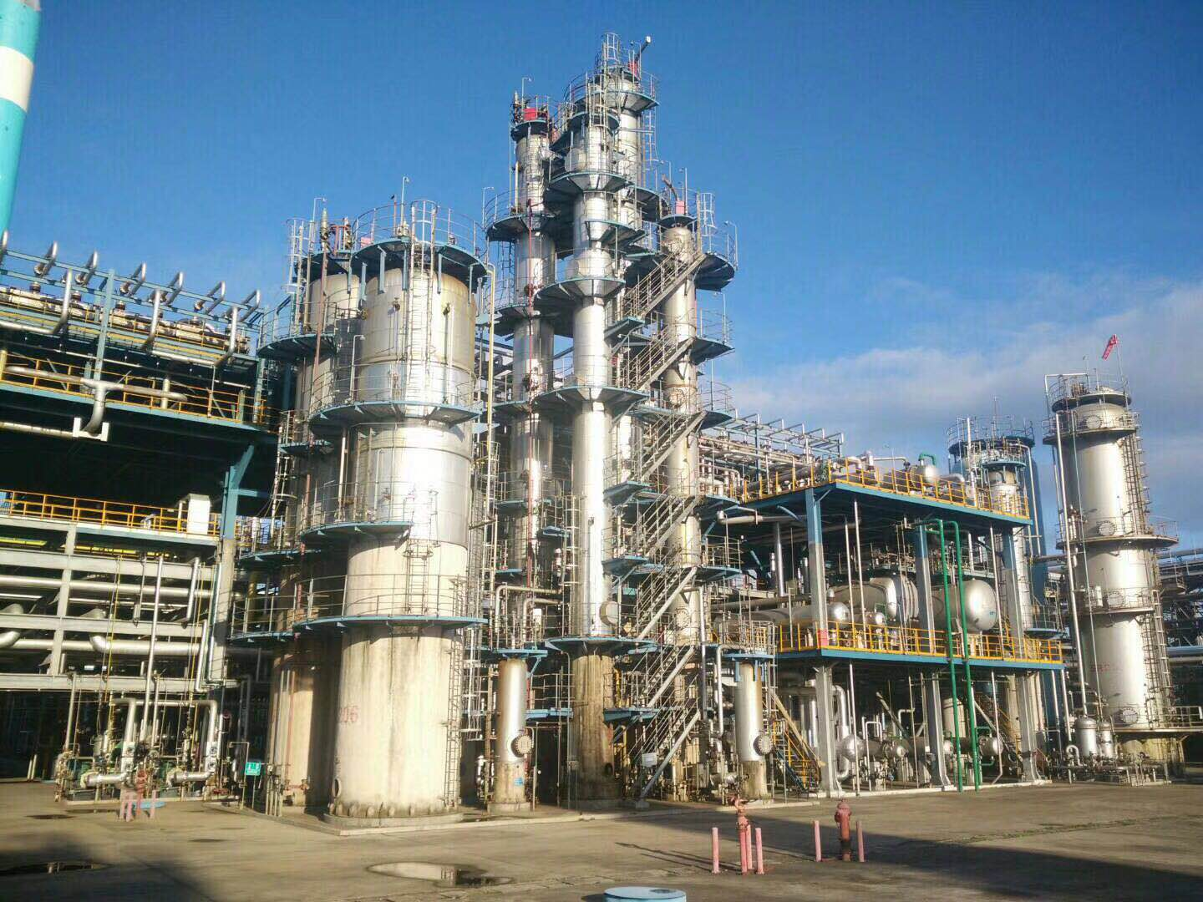

想一下进入化工厂学习四个月自己的变化，从一个入场什么都不知道的愣头青变成了对工厂设备、工艺都一点初步认识的实习工人。就像一个“婴儿”在四个月里成长为了一个“小孩”。虽然同是孩子，可是对认知也有了质的变化。这个过程中免不了老师傅与领导们的教导，他们就像老师一样一直很耐心的教我们。就是在他们的悉心教导下我们才能在这么短的时间里成长为一个“小孩”。在太阳下我看着汗珠从同事们的脸颊上划过，在阳光的照射下是这么的耀眼。没有人去在意，都是在认真的听从老师傅们教导。

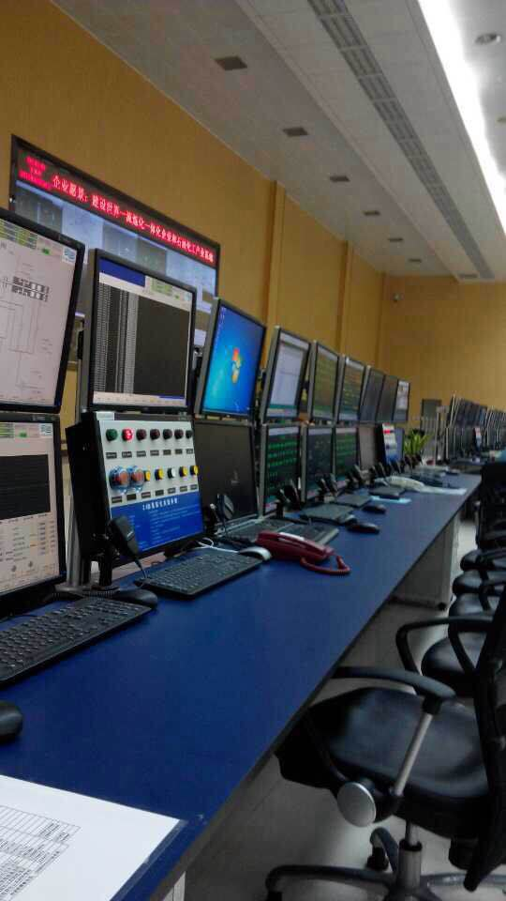

在工厂中噪音比较大，为老师傅传授我们知识增加了不少的困难。说出每个字老师傅都要讲声音提得很大，他们教我们的不止是操作方面，还有理论方面的知识。而且对于我们这些什么都不知道的学员一个知识点可能会讲很多遍。当我们有些问题听得一知半解的时候他们还是坚持为我们解答。老师傅无论从经验、耐心、还是人品上都让我佩服。他们陪我们同进同出，从生活到工作都很照顾着我们。学习是一个漫长的过程，虽然这四个月我们学到的东西可能不是很多，每天身体都有一种疲惫感。但是我感觉特别开心，因为我每天都在进步，每天我都会去请教老师傅。每天都让我感觉很充实，感觉这种生活才是自己想追求的。

希望以后的日子里都有老师傅的陪伴，谢谢你们传授我们知识。我想代替所有新学员对你们说声谢谢。您们辛苦了！

作者：曹奇

部门：炼油二部

日期：2018.5.4